Работы которые надо выполнить в мае-июне 2017 г.:
Наименование: Объем Стоимость
(новый дом)
1.Настил пола 2-х балконов импрегнированной
террасной доской . 15 кв.м
2.Подшивка пола балконов снизу доской 15 кв.м
3.Настил пола тамбура , террасы и ступенек входной
лестницы импрегнированной террасной доской 21 кв.м
4.Изготовление перил входной лестницы по фото-образцу 4 пог.м
5.Изготовление перил балконов по фото-образцу 17 пог.м.
6.Подшивка «холодной» крыши гаража
Декоративной фанерой 5 мм 90 кв.м.
7. Монтаж водосточной системы дома и гаража 60 пог.м.
8.Монтаж снегозадержателей 9 шт.
(старый дом)
1.Замена несущей балки потолка + монтаж чернового потолка 30 кв.м.
2. Настил чернового пола с утеплителем 36 кв.м.
3.Изготовление «кукушатника» на южной части чердака
Размером:1,2х1,1 метра Н=1,85 м для окна ( 700*800 мм) 1,2х1,1 м
4.Устройство откидного полога от стены на русскую печь 3 кв.м.
5. Монтаж строганного контура подшивки крыши 20 пог.м
6. Монтаж водосточной системы дома и бани 40 пог.м
7. Утепление и настил черного пола чердака 8,5 *6,9 59 кв.м.
8. Монтаж блок-хауса на стены дома по готовому каркасу 30 кв.м
9. Монтаж резных наличников и причелин в интерьер дома 50 пог.м.
Дом племянника
1.Ремонт ендовы с вскрытием чердака 1 шт.
2.Изготовление п-образной веранды-террасы
вокруг дома, шириной 2,5 м.длиной: 40 пог.м.
Примечания:
1.Бригада Исполнителя-не менее двух человек, с опытом подобных
работ не менее 5 лет!(Строго.Качество -на 1-ом месте!)
2.Инструмент, рабочая одежда и обувь –Исполнителя, расходники-Заказчика
Бытовые вопросы: Заказчик предоставляет Исполнителю:
Проживание (старый дом, свет, газ,плита, кастрюли, спальные места
Исполнитель привозит:матрасы,подушки,постельное белье,чашки,ложки,
тарелки.

Оплата :
Исполнитель присылает расценки на работы, после подписания Договора, выдается:
-аванс в счет выполняемых работ в объеме закупки продуктов из расчёта 5
тыс.руб на человека
-Расчет по выполнению каждого этапа производится сразу.
-Постоянный представитель Заказчика находится на объекте,
-транспорт для поездки в магазины имеется (2 раза в неделю), если чаще ,то платно.
В случае качественного исполнения работ ,будут предложены работы с объемами:
-чистовая отделка пола ламинатом чердачного помещения (кинозала) -110 кв.м.
- чистовая отделка пола ламинатом в доме 2 –ой этаж -90 кв.м
- а так же плиточные работы по полу-100-120 кв.м., по стенам-10 кв.м.
Объект: находится в Сергиево-Посадском районе моск.обл, деревня Ваулино,рядом город Пересвет и Богородское.
По всем вопросам звонить :8 925 5857224(Биллайн) Равиль (Заказчик)

Ниже смотрите фотографии объекта (Новый дом) :

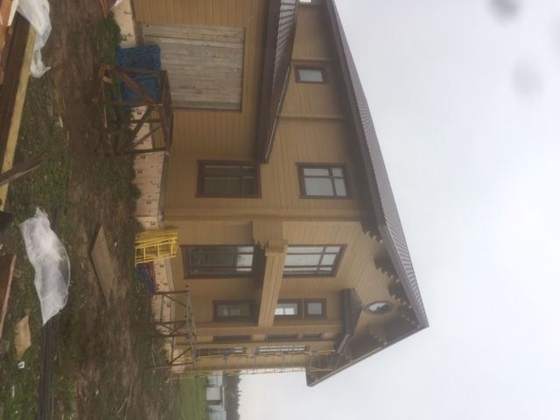

Общий вид дома с гаражом

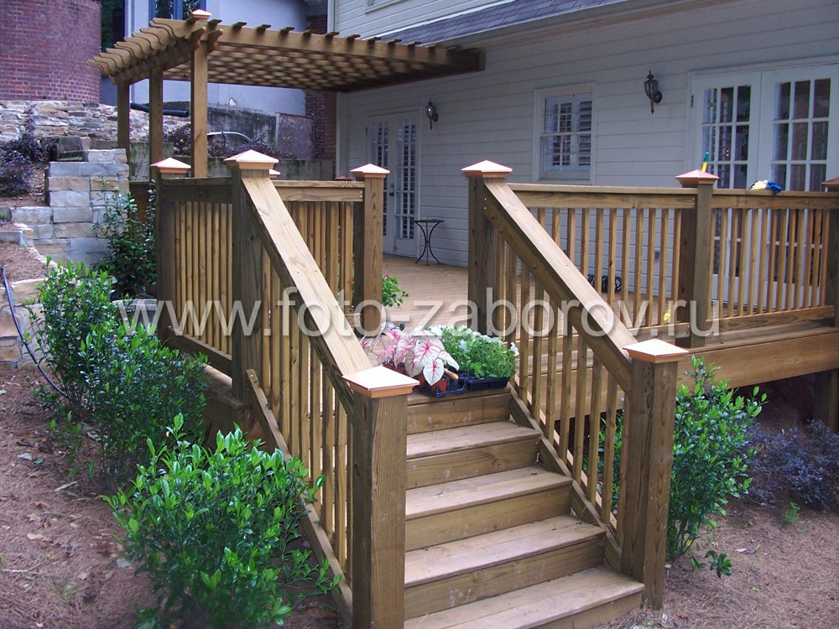
Фото-образец перил входной лестницы в дом и балконных перил.
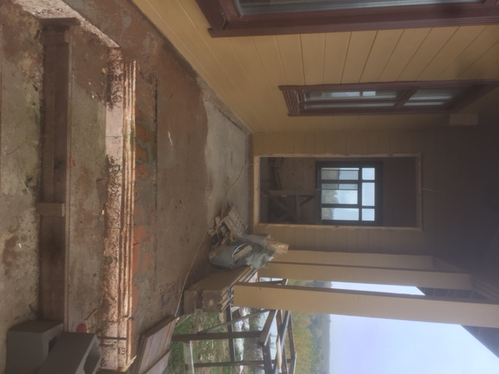

Входная лестница в дом, веранда (2*6.4 м) , тамбур (2*3.9 м)
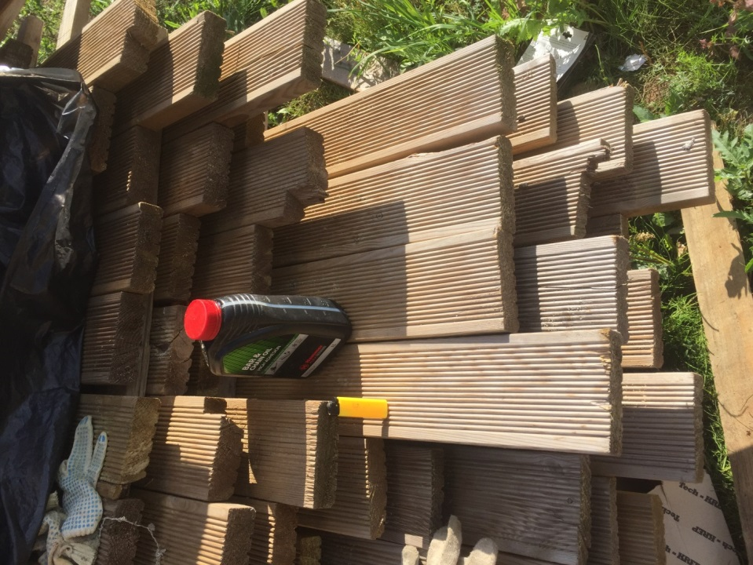
Импрегнированная террасная доска
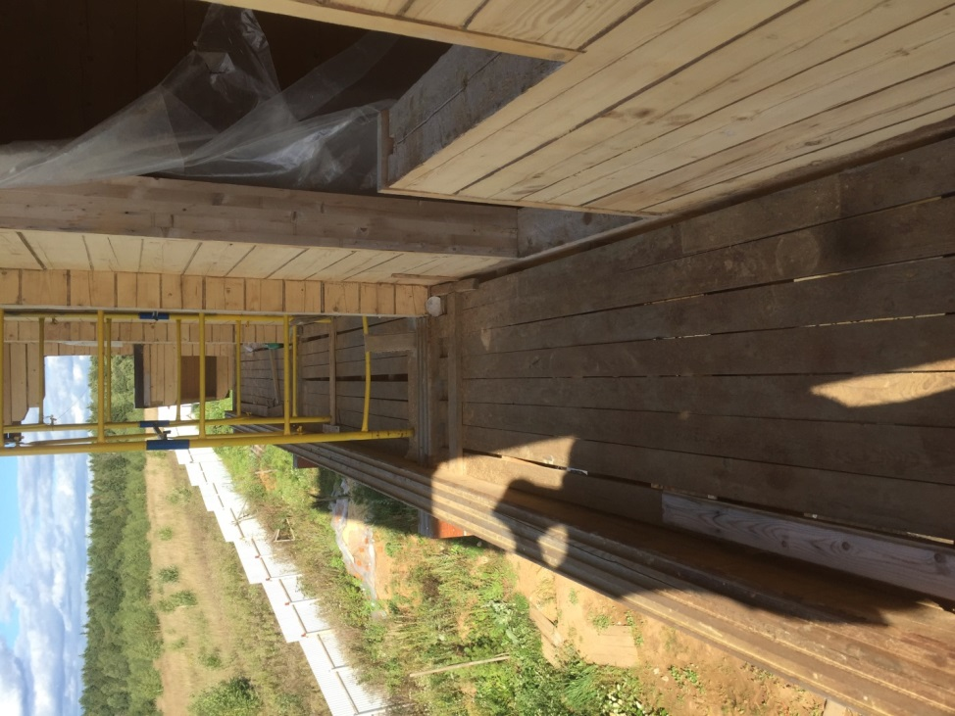
Балкон северный (0.93*12 м)
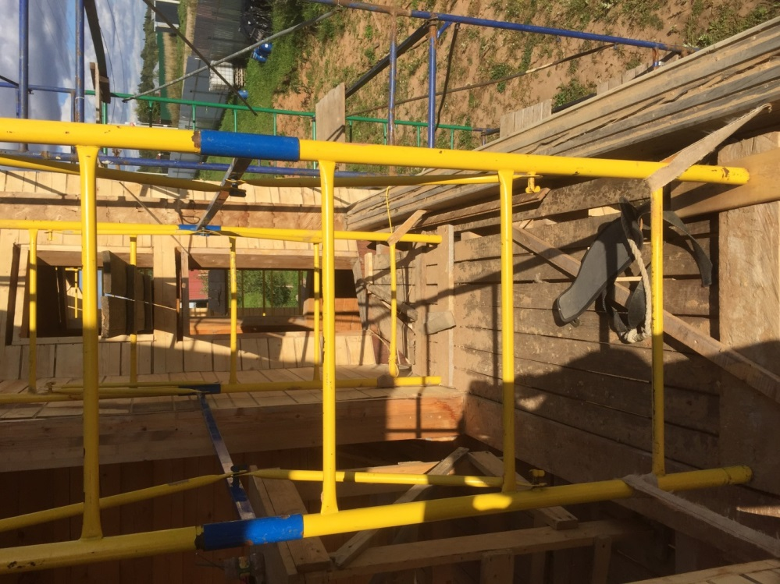
Балкон южный (0.93*5 м)
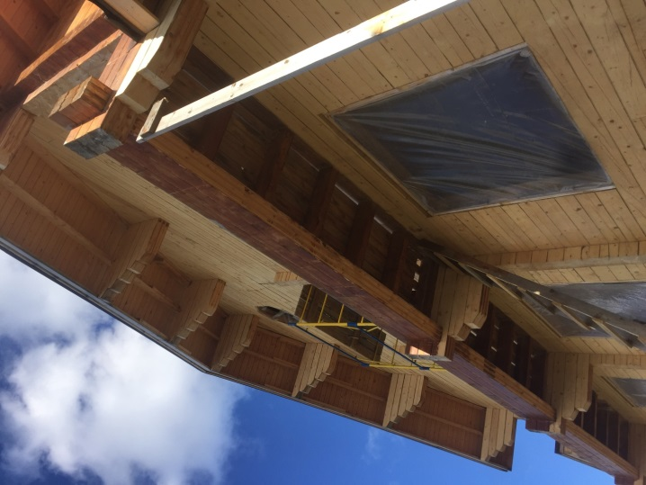
Низ северного балкона (где нужна подшивка)
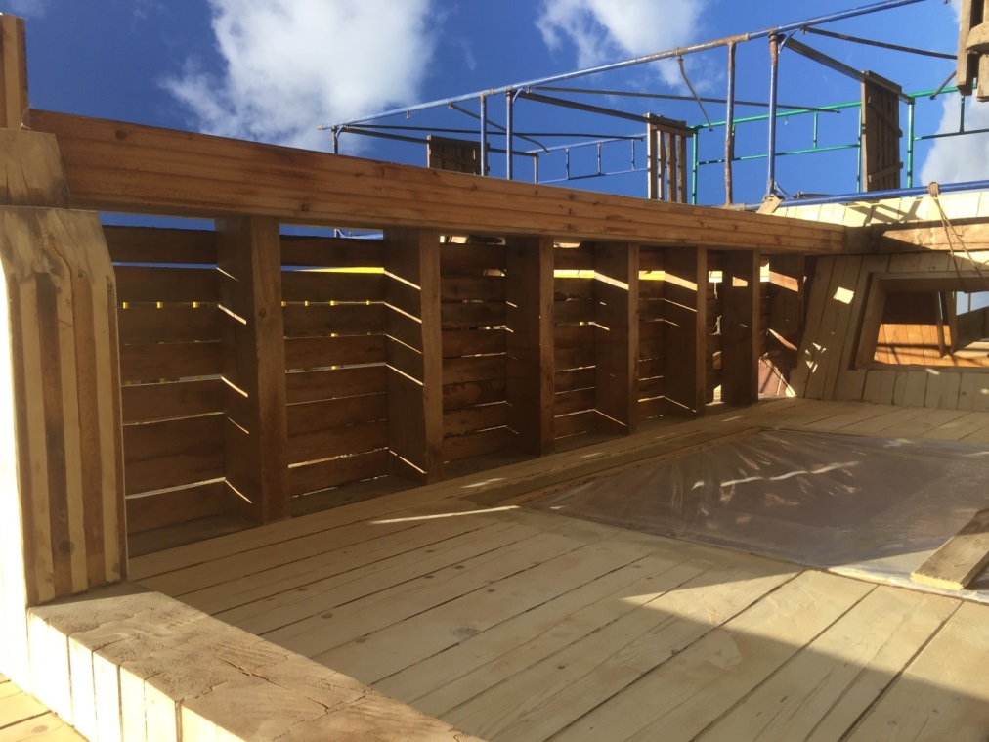
Низ южного балкона (где нужна подшивка)
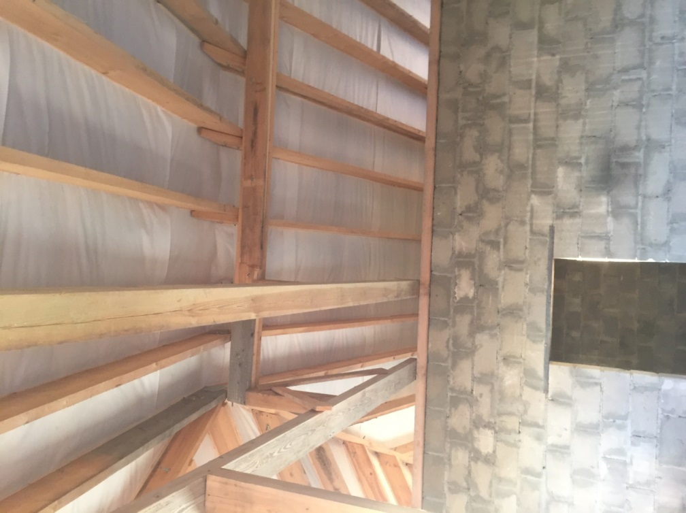
Необходима подшивка низа крыши котельни декоративной фанерой
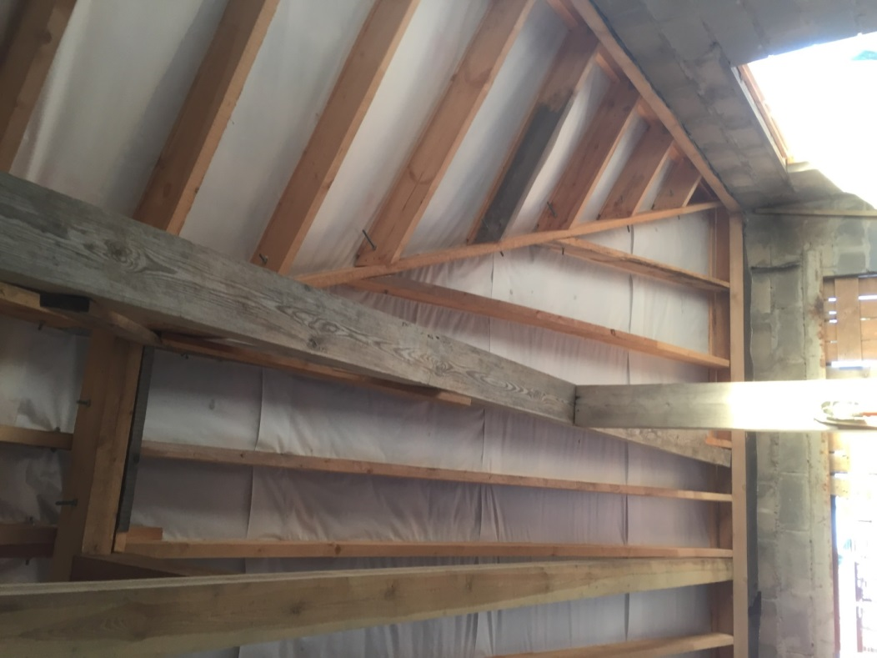
Необходима подшивка низа крыши гаража и котельни декоративной
фанерой (толщиной 5 мм) площадью -90 кв.м.
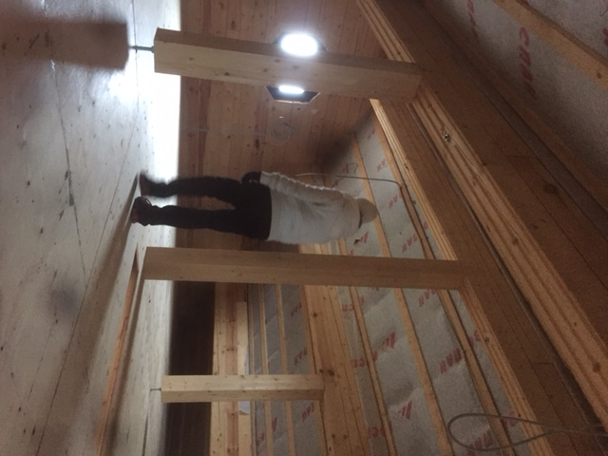
Чердак -кинозал

Фотографии объекта (Старый дом)
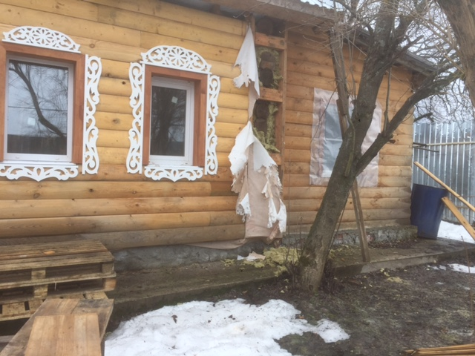
Обшивка стен дома блок-хаус

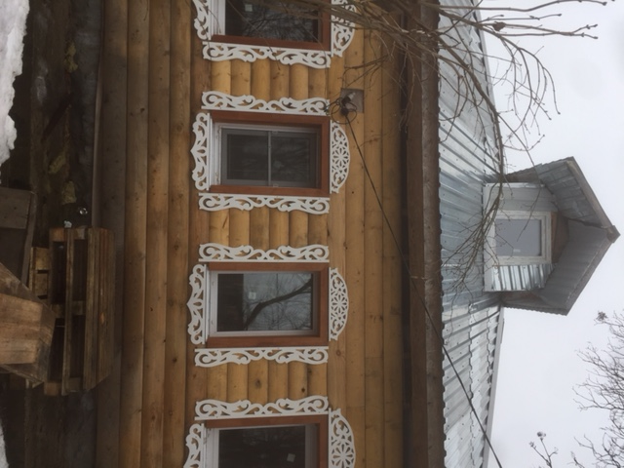
«Кукушатник» на чердаке дома

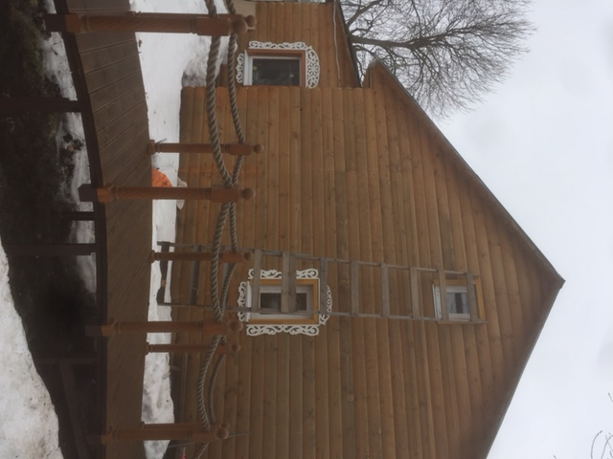
Причелины, рамы резные в интерьер дома
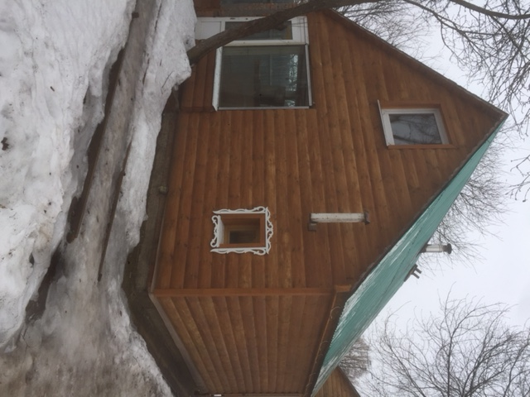
Причелины, рамы и водосточная система на баню

